Проект по курсу

MS SQL Server Developer

Тема:
Проектирование БД для управления личными финансами

Оглавление
1. Общее описание проекта 3
2. Цели и назначение 3
2.1 Цели проекта 3
2.2 Назначение АС 4
2.3 Критерии успеха 4
2.4. Объём MVP 4
3. Характеристики АС 5
3.1 Словарь 5
3.2 Ролевая модель пользователей АС 6
3.3 Ограничения проекта 6
3.4 Типовые бизнес-процессы АС 7
3.4.1 Бизнес-процесс: загрузка первичных данных за отчётный период 7
3.4.2 Бизнес-процесс: выгрузка отчёта по балансу 8
3.4.3 Бизнес-процесс: использование аналитических инструментов 8
3.5 Информационная модель 9
3.5.1 Сущности 9
3.5.2 Описание предметной области 10
3.4.3 Схема MVP базы данных 12
4. Требования к БД 13
4.1. Пользовательские истории и варианты использования 13
4.1.1 User Stories 13
4.1.2 Вариант использования: загрузка данных 13
4.1.3 Вариант использования: выгрузка отчётов 14
4.2 Функциональные требования 14
4.3 НФТ 16
Приложения 18
Приложение 1 Текст ER-диаграммы в формате plantUML 18

1. Общее описание проекта
Разрабатываемое решение на базе СУБД MS SQL Server предназначено для управления личными финансами физического лица (ФЛ) — резидента РФ.
Модель данных опирается на базовые принципы бухгалтерского учёта, принятые в РФ, с отдельными упрощениями.
Решение позволит хранить накапливать и хранить данные по финансовым операциям ФЛ, дополнительные данные для классификации финансовых операций, контроля промежуточных итогов. В перспективе система может быть развита до полноценной учётной системы, позволяющей формировать такие отчёты как данные для 3-НДФЛ, загрузку и сверку планов.

2. Цели и назначение

2.1 Цели проекта
Проектирование базы данных выполняется в рамках разработки проекта по созданию персонифицированной системы управления личными финансами на базе СУБД MSSQL Server.
Проект ориентирован на создание комплексной системы управления личными финансами с возможностью развития (масштабирования решения, наращивания функционала).
Целью проекта является разработка БД, реализущей, основной функционал:
- Загрузка и хранение первичных данных
- Классификация и подготовка данных для анализа
- Формирование пользовательских отчётов
- Представление аналитического функционала
В рамках проекта по курсу MS SQL будет реализовываться MVP (минимальный работоспособный проект) в объёме, достаточном для моделирования и оценки концептуальной правильности направления разработки. Для обеспечения целостности и законченности разработки предусмотрен ряд ограничений, приведённых в соответствующем разделе настоящего документа.

2.2 Назначение АС
АС создаваемая в рамках MVP предназначена для индивидуального использования (одним пользователем). Система предназначена для базового учёта личных финансов:
- хранения и накопления данных по финансовым операциям
- подготовки и предоставления пользователю отчётов по периодам
- предоставления аналитического функционала

2.3 Критерии успеха
Разработка считается завершённой если система обеспечивает:
- Хранение первичных данных без потери детализации.
- Загрузку/обновление данных по балансу и операциям по счетам посредством таблиц Excel фиксированного формата
- Возможность классификации финансовых операций на основе загруженных данных и заданных правил
- Формирование основных пользовательских отчётов (баланс, ОПУ)
- Возможность представления данных для анализа (посредством OLAP-кубов)

2.4. Объём MVP
В рамках MVP предполагается реализация базового функционала для целей подтверждения работоспособности идеи и обеспечения первичной целевой применяемости:
- Загрузка данных:
  - Загрузка остатков по счёту на дату
  - Загрузка приходно/расходных операций по счёту
- Хранение данных в привязке к счетам¹:
  - Хранение баланса на отчётную дату
  - Хранение приходно/расходных операций
- Детализация данных по:
  - сделкам (аналитическая сущность для верхнеуровневой агрегации счетов)
  - классам (видам, типам, секторам и т. п.) - не входит в объем MVP
- Формирование пользовательских отчётов:
  - Баланс на дату
  - Отчёт о прибылях и убытках
  - Детализация отчётов по классификаторам
  - Аналитическое представление в виде OLAP-куба
Примечание:
1. Под счётом понимается виртуальная сущность, которая может включать как банковские счета, так и синтетические (например, для отражения остатков и движения по наличным денежным средствам). Словарь приведён ниже.

2.5 План выполнения проекта

Наименование этапа | Результат выполнения этапа
Описание цели проекта, границ и ограничений проекта. | Разработан раздел ТЗ:  Описание проекта  Цели и назначение проекта
Описание предметной области, определение словаря. | Разработан материал в раздел ТЗ: Характеристики АС ( в части, касающейся пункта)
Разработка информационной модели, ER-диаграммы. | Разработана и описана информационная модель, ER-диаграмма.  Разработан материал в раздел ТЗ: Характеристики АС ( в части, касающейся пункта)
Описание типовых бизнес-процессов. | Разработан раздел ТЗ: Характеристики АС полностью
Разработка структуры основных таблиц, нормализация.  (таблицы проводок, баланса, ОПУ, основные справочники сущностей) | Описана структура основных таблиц сущностей и фактов.  Определена структуру и разработана базовая (основная) схема БД.
Создание базы данных.  Реализация структуры, тестирование. | Создана БД (заданы основные параметры), схемы, основные таблицы.  Созданы тестовые записи (могут быть очищены после тестирования), проведено тестирование основных связей и алгоритмов.
Разработка вспомогательных таблиц, процедур.  (классификаторы, справочники, иерархии, технические процедуры) | Разработана концепция применения и описаны вспомогательные таблицы (справочники): иерархии классификаторов, справочники дат и т. п., разработаны вспомогательные процедуры (получение части иерархии, создание записей, получение данных справочника и т. п. Для единообразия логики применения в расчётных процедурах)
Разработка основных процедур:  - загрузки данных  - расчётных | Разработаны и автономно протестированы процедуры:  - загрузки данных из слоя STAGE в основной расчётный слой  - расчётные процедуры баланса  - расчётные процедуры ОПУ
Генерация тестовых данных и тестирование основного функционала. | Выполнена генерация приемлемых объёмов тестовых данных. Проведено тестирование полной пользовательской карты расчёта (загрузка, основной расчёт).
Разработка макетов пользовательских отчётов (пользовательских функций). | Разработаны табличные функции для представления отчётов пользователю по запросу с параметрами (период, счёт и т. п.)
Проектирование и разработка аналитических средств (OLAP). | Спроектирован и протестирован OLAP-куб для аналитики.
Разработка отчётных материалов, защита проекта. | Завершена разработка ТЗ, презентации проекта.

3. Характеристики АС

3.1 Словарь
В настоящем разделе приведены основные бизнес-термины, используемые в проекте далее.
Сделочная модель — бизнес-модель данных, применяемая для создания единой понятийной системы: любая причина, генерирующая проводку, отражаемую в системе рассматривается как результат двусторонней сделки (в том числе - виртуальной для технических проводок). Первой стороной сделки всегда считается владелец базы (клиент с идентификатором 1), вторая сторона сделки — «клиент на договоре». Все названия условны и не несут прямого юридического смысла.
Хранение данных осуществляется в парадигме «владельца», т. е. гарантирована полнота хранения и расчётов только в разрезе владельца БД (счетов). Полнота хранения и расчёта данных в разрезе (с направления) «клиента» не гарантируется по объективным причинам (в т.ч., но не ограничиваясь - неполные или искажённые входящие данные)
Т.к. целью являются отчёты и аналитика, то применяется метод подготовки отчётности — метод трансформации: при создании счёта (договора) для него устанавливается 0 баланс, все последующие состояния получаются проведением трансформаций — корректировок.
Договор (сделка) — агрегирующее понятие в рамках сделочной модели (не обязательно в значении юридического документа, это может чек магазина, счёт кафетерия и т.п.).
Клиент — вторая сторона сделки (это может быть торговая точка (для торговых операций), банк (например для начисления процентов)).
Проводка — денежная операция, одной из сторон которой является владелец БД. Всегда включает в себя 2 стороны.
Счёт — в общем случае синтетическая сущность, служащая для идентификации и классификации приходно/расходных операций. В рамках разрабатываемой системы, при возможности (например для банковского вклада или уплаты налогов), предпочтительно использование 20-значного идентификатора, принятого в финансовой системе РФ.
Платёжный агент — финансовая организация-посредник, выполняющая финансовую операцию.
Корректировка — комплекс операций по аналогии с транзакцией, проводимых единым пулом в рамках модели подготовки отчётности. В общем случае баланс корректировки должен сходиться в 0. Исключением могут быть корректировки типа (группы типов) «загрузка данных», относимые к корректировкам с целью единообразия понятийной базы.
Расчётный период — календарный период от 1-го до последнего дня месяца.
Закрытый расчётный период — календарный период с 1 по последний день месяца, для которого загружены все данные, выполнены расчёты и подготовлены отчёты.
Текущий расчётный период — расчётный период месяца, предществующего текущему (особенность закрытия отчётности).

3.2 Ролевая модель пользователей АС
Для MVP-версии разделение ролей пользователей не предусмотрено.
Для целей дальнейшего развития структура хранения данных должна предусматривать следующие контуры:
Schema: STAGE — схема для буферных таблиц загрузки данных, подготовки данных, историзованного хранения загруженных даннных.
Schema: Accounting — основная схема хранения и расчётный слой
Schema: Reports — схема пользовательских представлений и OLAP
При развитии проекта предполагается несколько функциональных ролей:
- Пользователь БД — доступ на чтение, схема Reports
- Пользователь аналитик — доступ на чтение и изменение схемы Stage, чтение схемы Accounting (ограниченное изменение через запуск процедур для загруженных данных)
- Пользователь разработчик/администратор — полный доступ

3.3 Ограничения проекта
В рамках MVP для проекта принимаются следующие ограничения:
- Применяются базовые принципы РСБУ.
- Отчёты по интервалам дат формируются в парадигме понятий: отчётный период, закрытый период, отчётная дата.
- Используется сделочная модель данных: любое действие, приведшее к необходимости отражения движения денежных средств в системе рассматривается как сделка (договор). Пример: договор может быть сформирован как виртуальный (для технических проводок), как унифицированный виртуальный (покупка овощей на рынке) и т. п.
- Логика учёта строится исходя из принципа: один владелец — одна база. Вследствие чего:
  - для любой сделки первой стороной сделки всегда является владелец базы
  - исключается необходимость двойных проводок на входе
  - упрощается модель данных — у всех счетов используется один владелец, владелец договора является второй стороной сделки
  - отражение движения между собственными счетами выполняется 2-мя проводками
- Для целей подготовки отчётности применяется метод трансформации: каждая последующая запись модифицирует предыдущую для целей получения ожидаемого результата.
- Загрузка данных выполняется в разрезе счёта сразу за весь отчётный период. При необходимости перезагрузки, системой формируется шаблон с ранее загруженными записями в требуемом формате, данные дополняются и загружаются заново полностью. Возможность загрузки данных в незакрытые периода на этапе MVP не предусмотрена.
- Состояние баланса фиксируется на отчётную дату (закрытого периода) и не подлежит изменению (в перспективе это может быть изменено специальными корректировками служебного типа). Расчётной датой фиксации баланса считается последний день месяца.

3.4 Типовые бизнес-процессы АС

3.4.1 Бизнес-процесс: загрузка первичных данных за отчётный период
Цель: загрузка в БД пакета финансовых транзакций по одному или нескольким счетам.
Вход: файл Excel установленного формата
Выход: Таблица STAGE.FCT_BUF
Участники процесса: оператор, СУБД MSSQL
Алгоритм:
- Оператор запускает процедуру формирования отчёта (с параметрами: счёт), в результате получает шаблон с загружаемых данных за период с данными, наличествующими в ситсеме
- Оператор заполняет файл данными за период
- Оператор импортирует данные SSIS-пакетом в STAGE.FCT_BUF
- Оператор запускает процедуру загрузки STAGE.LOAD_FCT
- Процедура STAGE.LOAD_FCT выполняет:
  - формирование временного буфера
  - дополнение данных временного буфера идентификаторами: счетов, клиентов, договоров
  - формирование проводок
  - запуск процедуры формирования отчётов
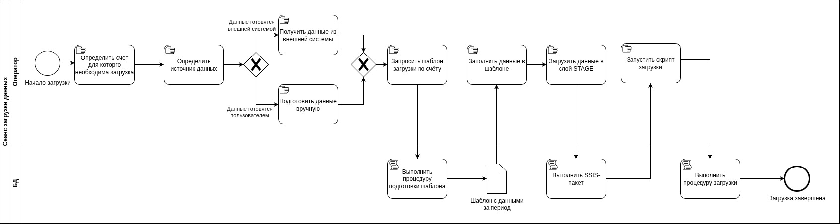
Рисунок BPMN-диаграмма процесса

3.4.2 Бизнес-процесс: выгрузка отчёта по балансу
Цель: получение отчёта по балансу на заданную дату
Вход: данные для фильтрации (счета, клиенты, даты)
Выход: отчёт в табличной форме
Участники процесса: оператор, СУБД
Алгоритм:
- оператор вызывает табличную функцию с заданными параметрами (параметры имеют значения по умолчанию)
- Отчёт формируется в виде таблицы

3.4.3 Бизнес-процесс: использование аналитических инструментов
Цель: аналитическая обработка данных с динамическим изменением представлений (срезов)
Вход: подготовленные данные OLAP
Выход: OLAP-куб в Excel
Участники процесса: оператор
Алгоритм:
- Оператор создаёт подключение в Excel к OLAP-серверу
- Оператор настраивает куб с использованием фильтров, иерархий и фактов

3.5 Информационная модель
Основываясь на задачах БД:
- Загрузка данных
- Хранение (историзация)
- Приведение данных (трансформация) к информационной модели
- Дополнительная разметка
- Подготовка пользовательских отчётов
Информационную модель можно описать следующим образом:
- Любая операция (проводка) рассматривается как сделка (в т.ч. виртуальная).
- Любая проводка имеет основание (ground) — описание, включающее назначение платежа, основание для проведения платежа (погашение обязательств, приобретение активов и т.п.)
- Любое движение денежных средств осуществляется в привязке к счёту (в т.ч. наличные денежные средства отражаются на счёте (виртуальном).
- Счёт имеет баланс — текущее состояние по отражаемым на нём денежным средствам.
- Любая сделка, отражаемая в системе имеет 2 стороны, 1-я из которых — владелец БД.
Таким образом в модели выделяются сущности:
- Счёт (привязан к владельцу)
- Договор (привязан к клиенту)
- Клиент
- Проводка (форма записи движения ДС, привязана к счетам)
- Отчёт (формы пользовательского представления данных)
- Дата (совершения операции, состояния баланса, ограничения периода и т. п.).

3.5.1 Сущности
Контрагент (клиент) — юр.лицо, физ.лицо, иное лицо (например ФНС…), являющееся второй стороной сделки (первой стороной считается владелец БД).
Договор (сделка) — любое движение рассматривается как сделка. Характеризуются 2-мя сторонами (т. к. БД разрабатывается для личного использования, одной из сторон всегда будет владелец). Характеристики основного справочника: наименование, клиент (вторая сторона), дата создания, дата окончания, валидность (действительность), источник (откуда пришёл договор, больше служебная информация).
Счёт — синтетическая сущность для идентификации приходно/расходных операций и учёта остатков денежных средств. Для которой существуют понятия «баланс» - объем денежных средств, закрепленных за сущностью в моменте, владелец счёта. Классифицируются по балансовым счетам 2-го порядка. За основу принят план счетов 94-н, упрощённый для предметной области. Основные параметры — номер счёта, наименование (описание), дата создания, дата закрытия, владелец, текущее состояние, балансовый счёт.
Примечание:
1. такая сущность как «счёт в банке», рассматривается как договор к которому привязан счёт (счета). Данные по банку определяются от договора и могут быть расширены через механизм частных справочников договоров, связанных через «источник», например «договоры с кредитными организациям» - отдельный справочник, хранящий дополнительные параметры, либо через механизм EAV. Данное расширение предметной области выходит за границы MVP.

Проводка — отражение движения денежных средств между счетами. Параметры: сумма, Дт.счёт, Кт.счёт, основание (описание), договор, дата-время, клиент.
Баланс счёта — количество денежных средств, отражённых (относимых) на счёт на конкретную дату. Формируется на основании баланса счёта на предыдущую дату и всех проводок по счёту. Ключевая особенность — единица денежных средств, подлежащих учёту может быть отражена только на одном счёте в каждый момент времени.
Отчёт — пользовательское представление данных по счетам/договорам, иным аналитикам, рассчитанным на заданную дату или за заданный интервал времени (между датами).

3.5.2 Описание предметной области
Описание предметной области
База данных обеспечивает следующие операции:
- Загрузку данных:
  - О состоянии счёта (загрузка, обновление/уточнение)
  - Операциях по счёту
- Хранение данных
  - Данных о счёте (владелец, тип счёта)
  - Операций по счёту (в значении бухгалтерских проводок)
  - Состояния (баланса) счёта на дату
- Формирование отчётов:
  - О состоянии счёта на конкретную дату
  - о прибылях и убытках (баланс приходно/расходных операций на этапе MVP) за заданный период
  - Набор данных для аналитической системы (OLAP-куб)
База данных обеспечивает следующие технологические операции:
- Валидацию входящих данных в соответствии с заданными параметрами (на этапе MVP: консистентность данных, соответствие типов)
- Расчёт баланса на дату
- Формирование и хранение отчётов
Для пользователя БД должны быть доступны операции:
- Загрузка данных из XLS-файла за период
- Просмотр отчётов (BS, PL)
- Выгрузка ОПУ за период
- Выгрузка баланса на дату
- Выгрузка справочников (клиенты, договоры, счета)
В общем случае в АС можно выделить несколько доменов:
- Подсистемы первичного учёта, разделяемые по предметной области (расчётно-кассовое обслуживание, банковские депозиты, операции с ценными бумагами и т.п.). Решают задачи сбора, валидации и хранения детализированных данных в заданной области с учётом специфики.
- Подсистема управленческого учёта — получает данные из первичных систем, приводит к единой логике, классифицирует, хранит агрегированные данные для аналитических целей.
- Аналитическая подсистема — хранит подготовленные данные для оперативного анализа. Получает данные из подсистемы управленческого учёта.

На этапе MVP ER-диаграмму можно представить в виде изображённом на рисунке ниже.

Рисунок 1. ER-диаграмма
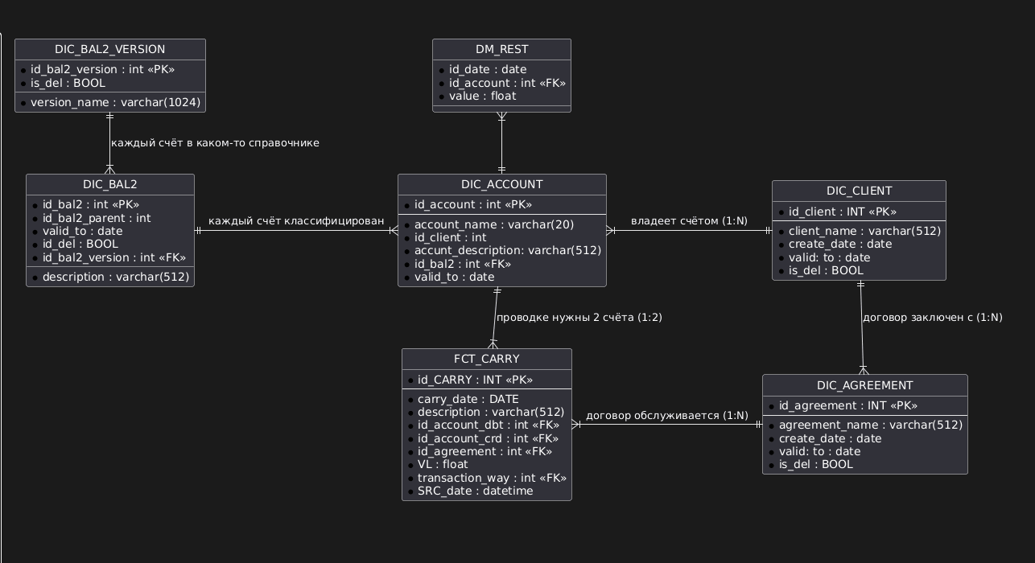
Текст диаграммы в формате plantUML приведён в приложении 1

3.4.3 Схема базы данных
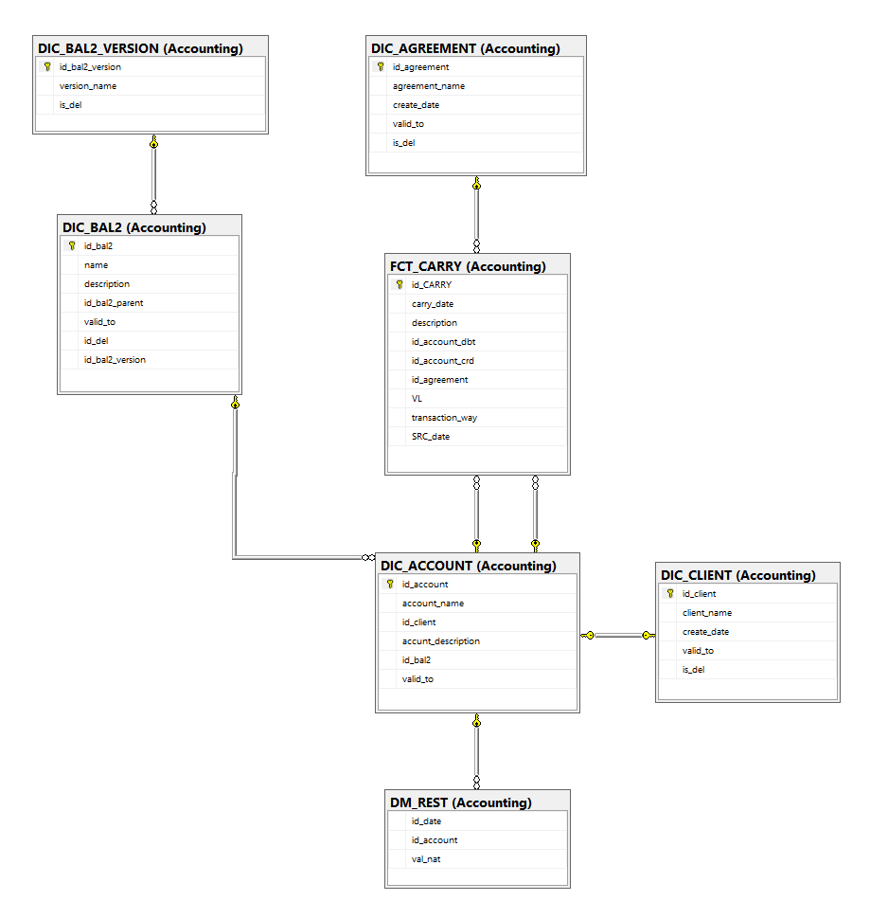

3.4.4
Базовая схема OLAP-куба
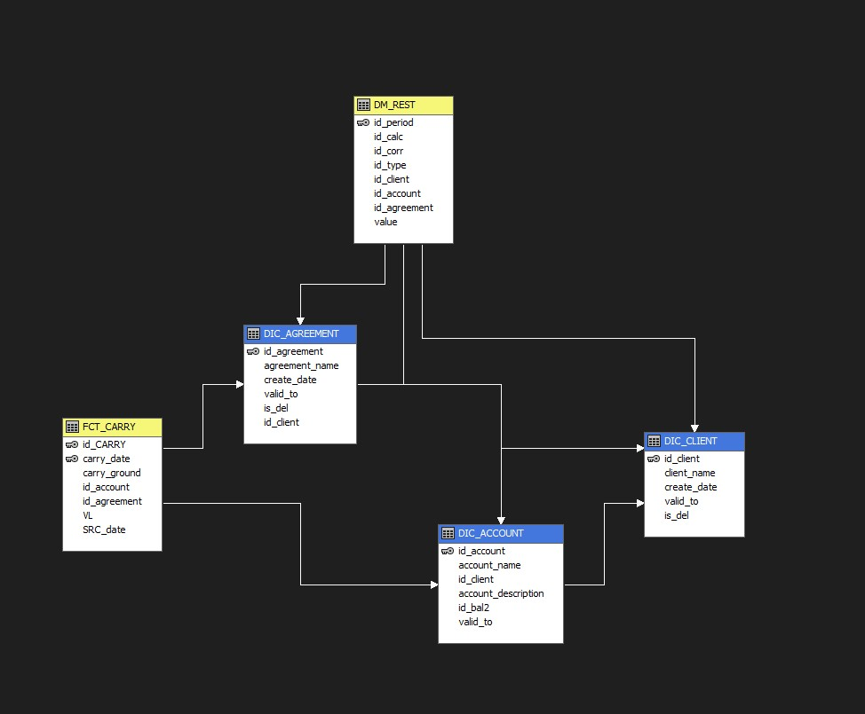

3.4.5 Структура базы данных
По причине достаточно высокой автономности и ограниченности применения, а также для целей упрощения миграции данных, структура данных в MVP БД основана на схемах. При дальнейшем развитии проекта, для целей балансирования нагрузки и лучшего отражения специфики обработки данных, возможен перенос схем в отдельные БД (вне границ MVP).
В БД применяются следующие схемы:
Таблица Схемы, применяемые в проекте БД
Наимено-вание схемы | Описание, назначение | Реализуемый функционал
STAGE | Буферные таблицы — загрузка входящих данных (в общем случае из внешних систем, на этапе MVP из файлов CSV/XLS). | Хранение:  - шаблонов входящих данных  - истории загрузок  Валидация входящих данных  Подготовка данных (разметка)
Accounting | Содержит основные таблицы, процедуры и функции в структуре БД.  Таблицы историзируемые. | Хранение:  - данных по сущностям домена  - текущего состояния формирования отчётов  Выполнение расчётов
Reports | Содержит пользовательские представления, отчёты основных форматов, данные для OLAP-кубов.  Реализует функции/процедуры подготовки пользовательских отчётов.  Не историзируется. | Подготовка пользовательских отчётов.  Хранение актуальной информации пользовательских отчётов.

4. Требования к БД

4.1. Пользовательские истории и варианты использования

4.1.1 User Stories
Для целей проекта можно выделить несколько основных пользовательских историй:

Пользовательская история | Сущности
Я, как владелец, хочу видеть текущее состояние баланса счетов/карт, чтобы контролировать текущее состояние счетов. | Счёт, баланс, отчётная дата
Я, как владелец, хочу видеть приходно/расходные операции по счетам/картам, чтобы оценить их правомерность. | Счёт (счёт карты), операция (проводка)
Я, как пользователь, хочу иметь возможность загружать проводки пулом, чтобы снизить затраты времени на учётные операции. | Проводка, набор проводок, операция загрузки
Я, как владелец, хочу иметь возможность табличной выгрузки данных, чтобы контролировать каждую операцию. | Отчёт, операция (проводка)
Я, как владелец, хочу иметь возможность настройки периода просматриваемых отчётов, чтобы проводить анализ доходов/расходов. | Календарный период, баланс

На их основе сформировать такие варианты использования как:
- Административные:
  - занесение записей в справочник счетов (пользователь вручную или система на основании загружаемых данных)
  - занесение записей в справочник договоров (пользователь вручную или система на основании загружаемых данных)
  - занесение записей в справочник клиентов (пользователь вручную или система на основании загружаемых данных)
- Загрузка приходно/расходных операций (через слой STAGE)
- Формирование отчётов (процедура с параметрами, результат в витрине)
- Просмотр отчётов (запрос к представлению, OLAP)

4.1.2 Вариант использования: загрузка данных
Загрузка данных имеет следующие цели:
- Загрузка остатков по счёту на дату
  - Если счёт не существует — данные отбрасываются (автоматическое создание счетов находится за границами MVP, т.к. требует реализации логики многоуровневого анализа входящих данных).
  - Если счёт существует — остаток для него может быть скорректирован — создаётся виртуальная проводка
- Загрузка приходно/расходных операций
  - Загрузка приходно/расходных операций по счетам за период
Исходя из применяемого подхода, должны быть сформулированы следующие ограничения:
- Состояние баланса за закрытый отчётный период считается неизменным.
- Загрузка для счёта выполняется сразу за весь текущий отчётный период, данные вне периода отбрасываются (отдельный режим загрузки, не входящий в скоуп MVP)
Таким образом, требования к сценарию загрузки будут выглядеть следующим образом:
- Загрузка выполняется из XLS-файла
- Загрузка выполняется таблицей заданного формата
- Таблица формируется табличной функцией для заданного счёта (счетов)
- Сформированная таблица дополняется (или изменяется) пользователем
- Данные загруженные из таблицы считаются полностью корректными.

4.1.3 Вариант использования: выгрузка отчётов

    - Отчёты могут быть сформированы в виде:
    - Таблицы (запрос к витрине, табличная функция):
      - Состояние счетов: состояние счёта на дату
      - В разрезе оборота за период
    - В формате аналитического куба

4.1.4 Типовой сценарий использования
При закрытии расчётного периода - создаётся новый.
- Пользователь создаёт новый расчётный период (если отсутствует): процедура ACCOUNTING.CREATE_NEW_PERIOD
- Циклическое выполнение до закрытия расчётного периода:
  - Пользователь выгружает из БД имеющиеся данные по проводкам за расчётный период: табличная функция STAGE.FCT_CARRY_DOWNLOAD_FORMAT
  - Пользователь корректирует (дополняет) данные по проводкам за расчётный период (excel)
  - Пользователь загружает при помощи SSIS сырые данные за период в таблицу STAGE.BUF_FCT_CARRY
  - Пользователь запускает процедуру CALC.LOAD_CARRY
  - Процедура CALC.LOAD_CARRY:
    - Создаёт новый расчёт (процедура ACCOUNTING.GET_NEW_CALC)
    - выбирает из STAGE.BUF_FCT_CARRY данные текущего расчётного периода
    - выполняет разметку идентификаторов ID_CLIENT, ID_ACCOUNT, ID_AGREEMENT на основе справочников (при отсутствии данных в справочниках - создает новые записи соответственнов DIC_CLIENT, DIC_ACCOUNT, DIC_AGREEMENT на основе данных имеющихся в STAGE.LOAD_BUG);
    - Читает агрегированное состояние проводок из FCT_CARRY за период (все расчёты), на его основании формирует сторнирующие проводки.
    - На основании данных из буфера формирует полный пул проводок за период
    - Объединяет сторнирующие и полный пул проводок
    - Записывает результат в ACCOUNTING.FCT_CARRY с идентификатором текущего расчёта
    - Закрывает новый расчёт (процедура ACCOUNTING.FINISH_NEW_CALC)
  - Пользователь запускает процедуру расчёта баланса: ACCOUNTING.CALC_BS
  - Процедура ACCOUNTING.CALC_BS:
    - Создаёт новый расчёт (процедура ACCOUNTING.GET_NEW_CALC)
    - Считывает состояние баланса на конец предыдущего периода из таблицы ACCOUNTING.DM_REST
    - Рассчитывает состояние баланса на конец текущего периода в предположении, что FCT_CARRY содержит полный перечень проводок за период.
    - Записывает рассчитанное состояние баланса в таблицу ACCOUNTING.DM_REST
    - Закрывает расчёт (процедура ACCOUNTING.FINISH_NEW_CALC)
Независимые пользовательские действия:
- Пользователь запрашивает отчёт по балансу: вызов табличной функции ACCOUNTING.GET_BS
- Пользователь запрашивает отчёт по прибылям и убыткам (ОПУ): вызов табличной функции ACCOUNTING.GET_PL

4.2 Функциональные требования
Вид требования | ФТ | Реализация (план)
Авторизация и аутентификация | На этапе MVP требований к разделению доступа к данным, раздельному хранению данных не предъявляется.  На этапе промышленного внедрения планируется разделение функционала для оператора/пользователя (загрузка данных, запуск пользовательских процессов, выгрузка отчётов), администратора (техническое обслуживание БД) и разработчика (доработки и модернизация БД).  Авторизация должна выполняться на уровне доступа к данным. | Для возможности внедрения разделения прав доступа в будущем БД разделена на несколько схем.  Для случая многопользовательского хранения, БД должна быть доработана с введением идентификаторов принадлежности данных (счетов, согласно модели данных).  Авторизация будет выполняться средствами СУБД на основе разделения доступа к данным.
Обработка транзакций | БД должна обеспечить выполнение свойств ACID для следующих операций:  - загрузка данных  - основной расчёт | На этапе MVP система не будет поддерживать параллельные запросы загрузки.
Обработка транзакций | БД должна обеспечивать загрузку транзакций пулом за заданный период.
Обработка транзакций | Операция загрузки должна обладать свойством идемпотентности.
Обработка транзакций | БД должна обеспечивать выгрузку транзакций пулом за заданный период в формате пригодном для последующей загрузки.
CRUD-операции | Все пользовательские операции должны выполняться посредством пользовательских функций/процедур.
Интеграция со сторонними сервисами | На этапе MVP предусмотрена интеграция с аналитическим OLAP
Синхронизация | Не предъявлено на этапе MVP (развёртывание в пределах 1 БД и 1 сервера)
Пользовательские требования | БД должна обеспечивать возможность загрузки

- БД должна позволять загружать обороты по счёту за период
- БД должна хранить:
  - баланс счёта на конец закрытых периодов
  - загруженные проводки (обороты) по счёту
- БД должна формировать в режиме оперативного расчёта
  - Баланс счёта на заданную дату в пределах текущего расчётного (не закрытого) периода
  - Обороты за заданный период (в пределах расчётного, для закрытых периодов обороты зафиксированы и берутся в том виде как хранятся)
- БД должна иметь возможность предоставить отчёты в форме
  - функций с параметрами, возвращающих табличные значения
  - аналитического OLAP-куба

4.3 НФТ
Вид требования | Требование | План реализации
Производительность:  время отклика | Среднее время выполнения пользовательской операции (запроса реализованного функцией/процедурой) не должно превышать 15 секунд | Оптимизация ресурсов  Оптимизация процедур
Производительность: пропускная способность | Не предъявляется для этапа MVP
Производительность: требования к аппаратному обеспечению | Для этапа MVP не предъявляется — формируется по результатам опытной эксплуатации с учётом мастабирования
Масштабируемость: | БД должна быть пригодна для масштабирования:  - увеличения числа пользователей до 10  - разделения доступа к хранимой информации  - расширения (увеличения) типов входящей информации (например учёт движения материальных активов) | На уровне БД обеспечивается проектируемой моделью данных.
Надёжность, отказоустойчивость | БД должна обеспечить целостность выполнения операций (ACID)
Доступность | На этапе MVP не предъявляется
Безопасность | На этапе MVP СУБД выполняется в защищённой среде. | СУБД развёрнуто в изолированной среде с применением средств виртуализации.
Сопровождаемость | В БД должна быть предусмотрена возможность логирования операций.
Совместимость/переносимость | Проект должен быть развёрнут на базе СУБД MS SQL Server версии не ниже 2019

Производительность: Время отклика БД на пользовательский запрос не должно превышать 5 секунд.
Масштабируемость: БД не предназначена для многопользовательского режима, требования по масштабируемости на этапе MVP не предъявляются.
Надежность и доступность: БД должна
Безопасность: БД должна быть пригодна для эксплуатации в закрытом контуре.
Совместимость и переносимость: БД функционирует на базе MS SQL Server версии не ниже 2019.
Технологические и регуляторные ограничения: БД не предназначена для хранения ПД.

5. Расчётные процедуры/функции

5.1 Общие требования
Основываясь на бизнес-цели создаваемой АС, уместно принять, что если не указано иное, процедура/функция работает в парадигме текущего отчётного периода.
Основной сущностью в разрезе которой рассматриваются операции является счёт.
Текущим считается период календарного месяца, возвращаемого функцией getdate().

5.2 Процедуры загрузки данных

5.2.1 Процедура подготовки шаблона загрузки
Принимает на вход: идентификатор счёта, для которого планируется загрузка
Использует объекты: таблицу счетов, таблицу клиентов, таблицу договоров, таблицу проводок.
Формирует на выходе: Таблицу в формате проводок, заполненную данными за текущий период по заданному счёту, имеющимися в настоящее время в системе.
Алгоритм расчёта:
Проверить наличие счёта в таблице счетов, при отсутствии — сформировать ошибку.
Формат выходной таблицы задаётся статично в теле процедуры.
Выполнить выборку данных из таблицы проводок, дополнив данных из таблицы клиентов и догороворов за текущий период.
Выполнить сортировку по дате, клиенту.
Выдать результат пользователю.

5.2.2 Процедура загрузки данных
Входящие данные: даннные, загруженные в таблицу STAGE.BUF_FCT
Используемые объекты: DIC_CLIENT, DIC_ACCOUNT, DIC_AGREEMENT, DIC_BAL2, FCT_CARRY
Формирует: новые записи в объектах хранилища.
Алгоритм расчёта:
- Создаётся временный буфер расширенного формата (идентификаторы)
- Набираются данные из входящего буфера с датам текущего периода.
- Обновляются идентификаторы счетов (создаются новые при необходимости)
- Обновляются идентификаторы клиентов (создаются новые при необходимости)
- Обновляются идентификаторы договоров (создаются новые при необходимости)
- Формируется 1-й набор проводок, все проводки размечаются флагом IS_DEL
- Из FCT_CARRY набирается 2-й набор проводок за текущий период
- Сверить два набора:
  - если во 2-м наборе есть проводка из 1-го (все параметры) - ок
  - если во 2-м проводка есть но отличается по сумме
    - INSERT сторнирующую
    - INSERT новую
  - если во 2-м нет проводки по сочетанию параметров - INSERT
  - откинуть все которые IS_DEL
- оставшиеся INSERT в таблицу проводок

5.2.3 Процедура формирования остатков
Ограничения:
- реализованы режимы: пересчёт остатков для заданного счёта, пересчёт остатков для все счетов периода.
- Работает только с текущим периодом
Принимает на вход: данные баланса за предыдущий период
Генерирует на выходе: обновляет данные по балансу счетов
Алгоритм:
- Если не заданно иное — набрать из таблицы проводок все счета, присутствующие в расчётном периоде.
- Набрать из таблицы остатков: состояние остатков на конец предыдущего периода
- Сформировать остатки по счетам на каждую дату из периода (в т.ч. нулевые).
- MERGE с таблицей остатков
  - DELETE если остаток на сочетание не сформировался, но присутствует в хранилище
  - UPDATE сумму если совпали по счёт/клиент/договор и отличается сумма
  - INSERT новые

5.2.4 Процедура формирования ОПУ
Принимает на вход: данные баланса на первую и последнюю дату периода
Генерирует на выходе: таблицу формата ОПУ за период
Алгоритм:
- Сформировать шаблон расчётной таблицы
- Набрать из таблицы остатков:
  - Остатки на последнюю дату предыдущего периода
  - Остатки на последнюю имеющуюся дату
- Рассчитать дельту
- Записать результат в таблицу ОПУ для расчётного периода (MERGE)

Приложения

Приложение 1 Текст ER-диаграммы в формате plantUML
@startuml
'Диаграмма ERD MVP-проекта
' v.1.2
'left to right direction
' Скрытие теней и кружков
hide circle
hide spot

'Определение сущностей
'Счёт, всегда на 1 клиента, второй - владелец базы
'Номер счёта 20-значник, может быть синтетический
Entity DIC_ACCOUNT{
* id_account : int <<PK>>
--
* account_name : varchar(20)
* id_client : int
* accunt_description: varchar(512)
* id_bal2 : int <<FK>>
* valid_to : date
}

'Клиент (справочник)
Entity DIC_CLIENT
{
* id_client : INT <<PK>>
--
* client_name : varchar(512)
* create_date : date
* valid: to : date
* is_del : BOOL
}

'Договор (справочник)
Entity DIC_AGREEMENT
{
* id_agreement : INT <<PK>>
--
* agreement_name : varchar(512)
* create_date : date
* valid: to : date
* is_del : BOOL
}

'Проводка (основной поток данных, все поля обязательные)
Entity FCT_CARRY
{
* id_CARRY : INT <<PK>>
--
* carry_date : DATE
'описание проводки
* description : varchar(512)
* id_account_dbt : int <<FK>>
* id_account_crd : int <<FK>>
* id_agreement : int <<FK>>
* VL : float
* transaction_way : int <<FK>>
'дата создания проводки
* SRC_date : datetime
'пользователь создавший проводку
' * SRC_user : int <<FK>>
'основание для создания проводки (из справочника)'
' * carry_ground : int <<FK>>
}

'Остаток на дату (таблица заполняемая расчётными процедурами)
Entity DM_REST
{
* id_date : date
* id_account : int <<FK>>
* value : float
}

'Классификаторы
'Справочник балансовых счетов, версионный
Entity DIC_BAL2
{
* id_bal2 : int <<PK>>
* description : varchar(512)
* id_bal2_parent : int
* valid_to : date
* id_del : BOOL
* id_bal2_version : int <<FK>>
}

'версии справочника (например разные планы счетов)
Entity DIC_BAL2_VERSION
{
* id_bal2_version : int <<PK>>
* version_name : varchar(1024)
* is_del : BOOL
}

'Статьи баланса (для отчётов)
'Статьи ОПУ (для отчётов)
'Балансовые счета (для классификаторов)

'------------------Связи
'Клиент - договор, счёт
DIC_CLIENT ||-left-|{ DIC_ACCOUNT : владеет счётом (1:N)
'второй стороной договора всегда рассматривается владелец базы для которого она ведётся
DIC_CLIENT ||--|{ DIC_AGREEMENT : договор заключен с (1:N)

'Проводка - счёт (движение между счетами)
DIC_ACCOUNT ||-down-|{ FCT_CARRY : проводке нужны 2 счёта (1:2)
DIC_BAL2 ||-|{ DIC_ACCOUNT : каждый счёт классифицирован

DIC_BAL2_VERSION ||-down-|{ DIC_BAL2 : каждый счёт в каком-то справочнике

DIC_AGREEMENT ||-left-|{ FCT_CARRY : договор обслуживается (1:N)

'Остаток на дату - счёт (историческая таблица)
DIC_ACCOUNT ||-up-|{ DM_REST

@enduml

